

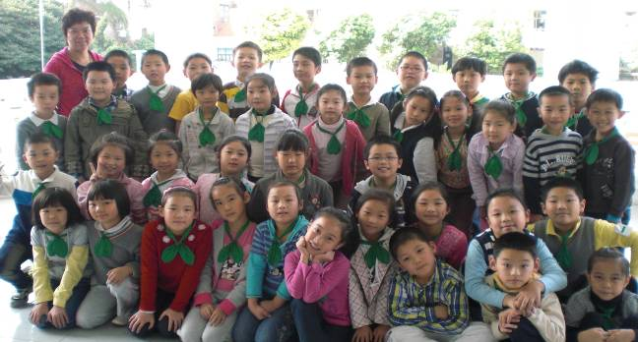

二（1）中队是由39名队员组成的一个温馨快乐的集体。39名队员就像39朵向日葵充满朝气，快乐向上。这个温暖的大家庭，是我们自己的天地。这天地虽然不大，但是丰富多彩的活动，让我们不断自强壮大。大家手拉手，心连心，迎接着健康每一天，快乐每一天，进步每一天！


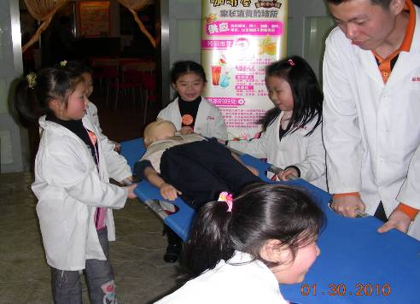

瞧，穿上了白大褂，我们多像救死扶伤的“白衣天使”啊！

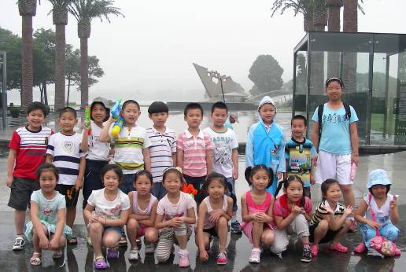

每到放假，我们就盼望着参加家委会家长和中队辅导员组织的亲子活动。走出校园，我们亲近自然，开阔视野，增进友谊，锻炼能力！


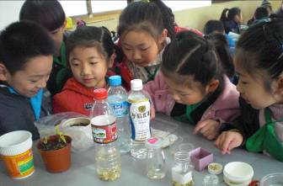
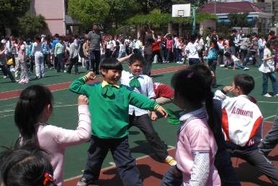
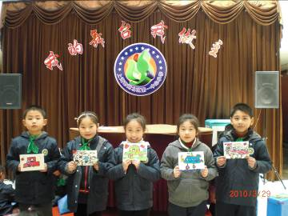
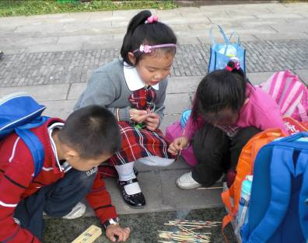
“才艺大舞台”让我们尽显才能！
“月月有节”让我们更爱我们的学校！
探究活动让我们知道了更多的知识！

